**システム開発演習Ⅱ**

**仕様書・ドキュメント**

テーマ　：映画館の座席予約管理システム

チーム名：OM-32

メンバー名：

3B08SI杉本拓耶　3B05SI 桜井陸　3B11SI 田坂真力　3B04SI 小佐海斗　3B12SI 長尾勇希　3B13SI 西尾 圭祐

3B14SI 西峰弥史

目次

１．外部仕様書 1

1-1．動作環境 2

1-2．システム内容（概要・特徴・機能等） 3

1-3．画面イメージ図 4

２．内部仕様書 6

2-1．開発環境 7

2-2．DFD 8

2-3．コード設計書 9

2-4．DB仕様書 10

2-5．画面遷移図 22

2-6．画面設計書 23

３．テスト仕様書 24

４．ガントチャート（役割分担表含む） 26

５．日報・議事録 29

６．利用マニュアル（環境構築含む） 31

※作成したシステムを利用するにあたり、他の人がマニュアルを見れば利用できるような内容で。 31

７．振り返りレポート 32

「映画館座席予約管理システム」

# １．外部仕様書

1-1．動作環境

1-2．システム内容（概要・特徴・機能等）

## 1-1．動作環境

|  |  |
| --- | --- |
| 対応OS | Windows10　64ビット版 |
| CPU | Intel　Core2Duo　1GHz以上 |
| メモリ | 1GB以上 |
| ハードディスク | 100MB以上の空き容量 |
| ディスプレイ | 解像度　横1,024×縦768以上 |
| 必要なソフトウェア | .NET Framework 4.5  Google Chrome |

## 1-2．システム内容（概要・特徴・機能等）

**【概要・特徴】**

**＜ユーザ要求＞**

　映画館ではチケットを購入する際に、カウンターに列ができるのを防ぐため、あらかじめインターネットを使用し座席を予約購入することで、混雑を防ぐ事を目的とする。

**＜詳細要求＞**

1. インターネットで座席の予約購入をする。
2. 映画の詳細情報を表示する。
3. 映画館へのアクセスを表示する。
4. 個人を特定できる情報（メールアドレス等）を使用する事で、会員登録しなくても座席の予約購入ができる
5. イベントの実施（毎週〇曜日は値引き等）
6. ランキング等の統計を取る

**＜システム化の範囲＞**

　・会員管理 顧客情報の管理

　・座席予約管理 座席予約情報の管理

　・イベント管理 イベント情報の管理

**【機能】**

**＜会員管理＞**

　・お客様の情報を登録、変更、削除を行う。

　・イベント情報の確認

　・ポイントの履歴。

**＜座席予約管理＞**

・映画館の座席の予約の確認・取り消し・変更を行う。

　・予約履歴の参照。

　・人気などの集計を取る。

**＜イベント管理＞**

　・イベントの開始・終了・履歴の確認。

## 1-3．画面イメージ図

・会員ページ 　　　　　　　　・アクセス

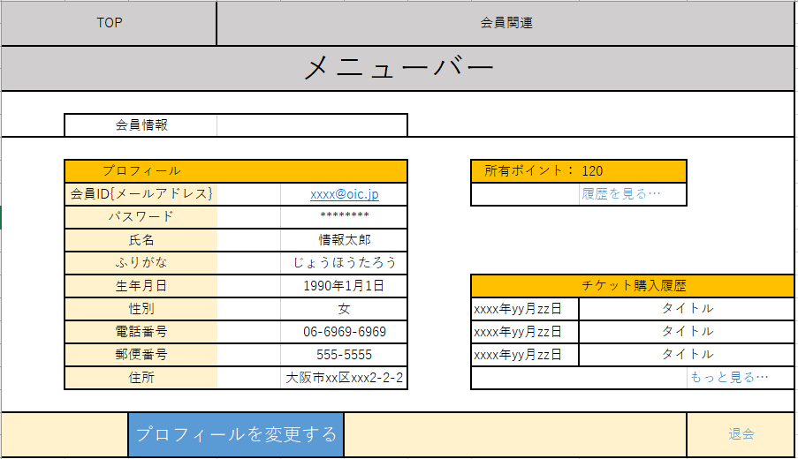

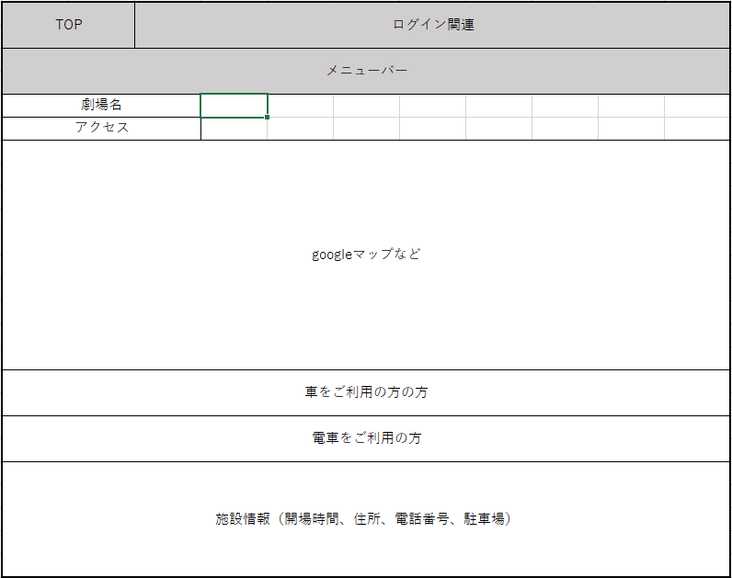

・作品紹介一覧　　　　　　　　　　　　　　　　　・作品個別紹介

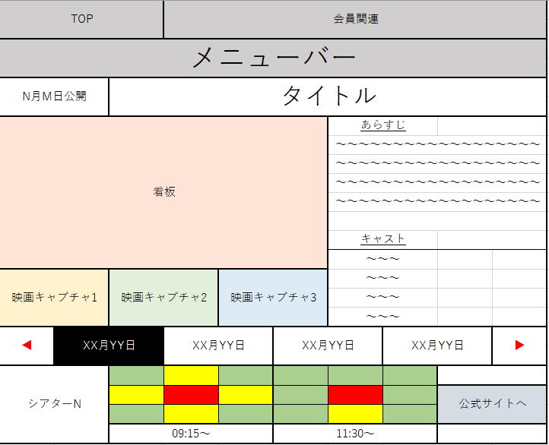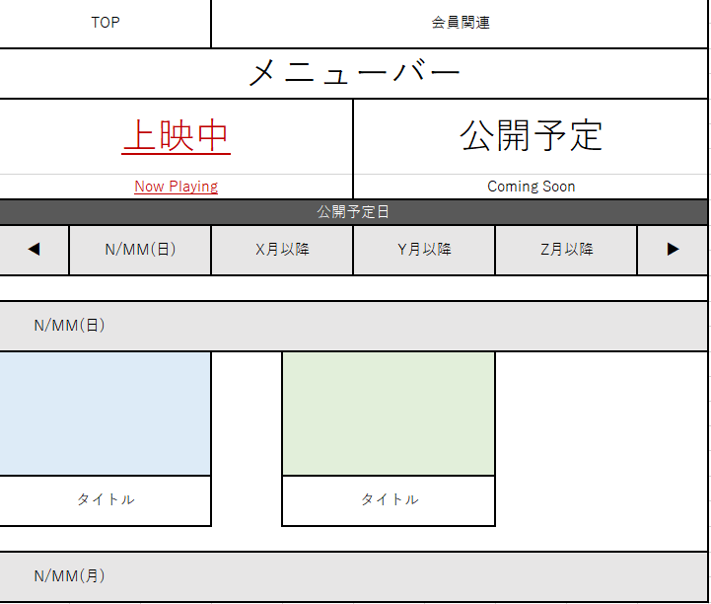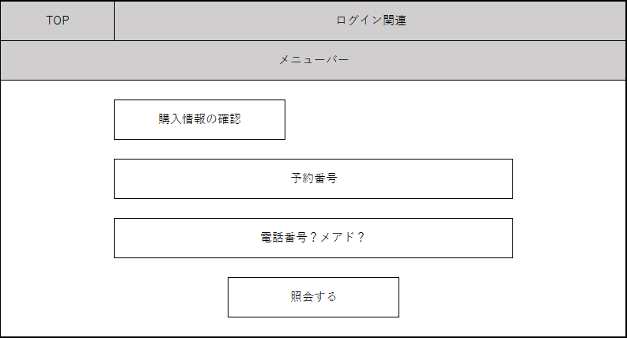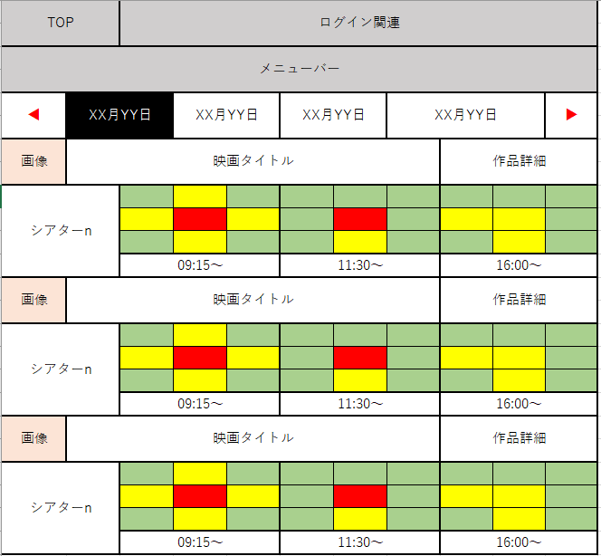

・イベントページ ・イベント詳細ページ

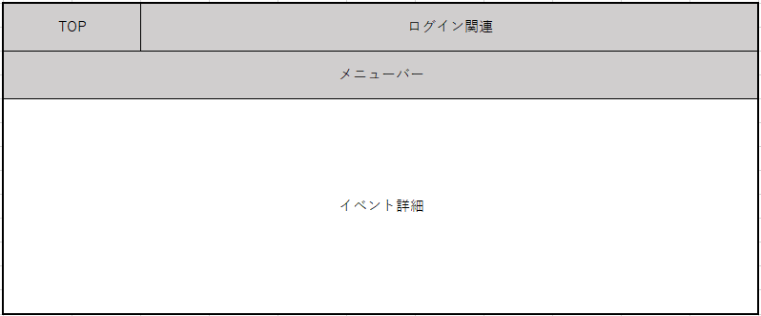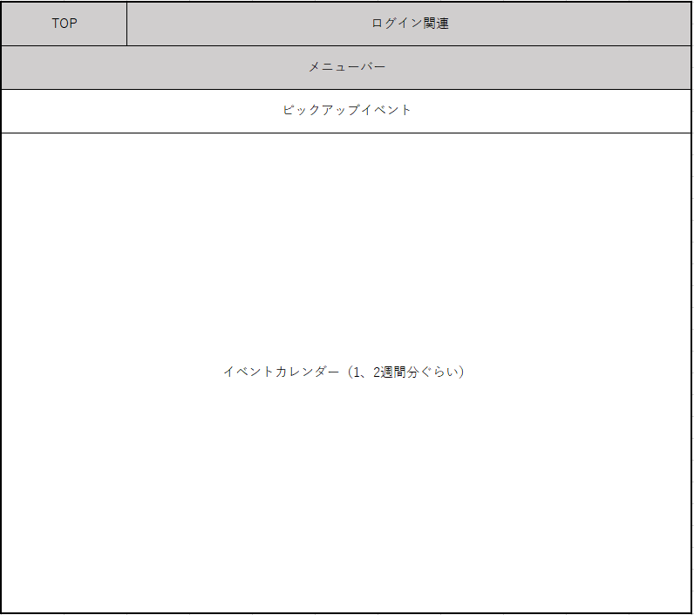

・スケジュール 　　　　　　　・予約確認



・販売ページ ・会員登録

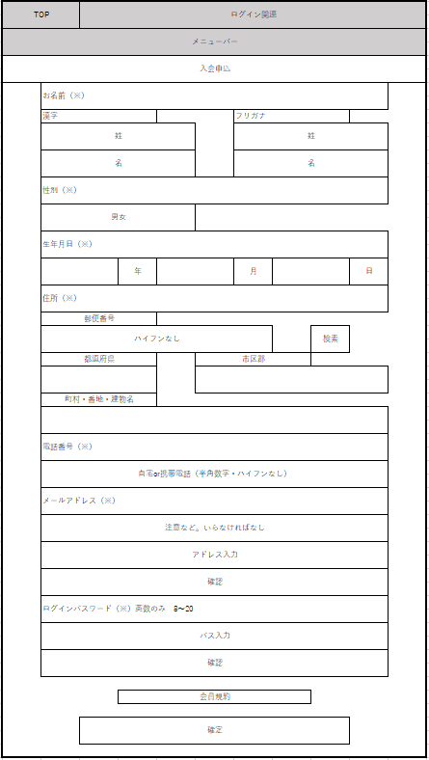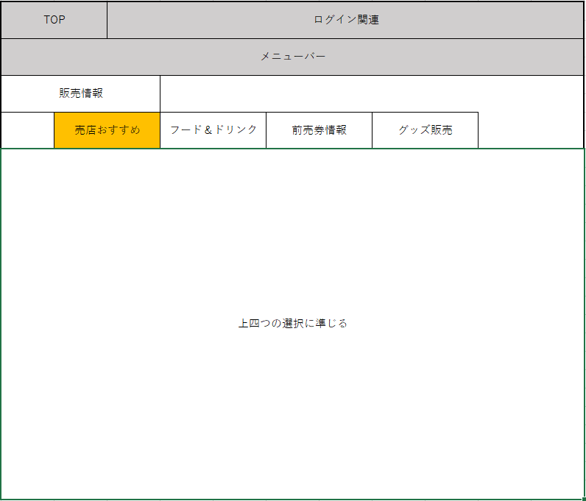

・ログインページ

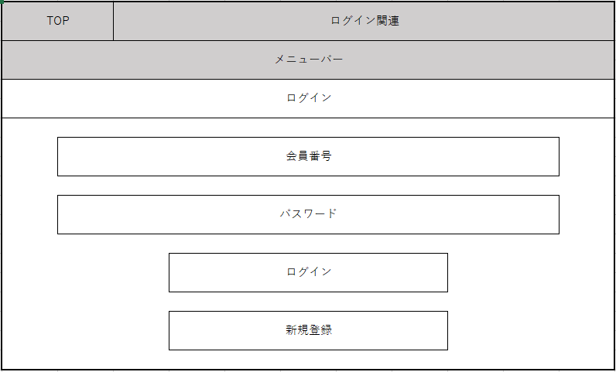

「映画館座席予約管理システム」

# ２．内部仕様書

2-1.開発環境

2-2.DFD

2-3.コード設計書

2-4.DB仕様書

2-5.画面遷移図

2-6.画面設計書

## 2-1．開発環境

|  |  |
| --- | --- |
| OS | Windows10 Education 64ビット |
| 言語 | Visual Studio2013 ASP.NET（C#）  .NET Framework 4.5 |
| データベース | Microsoft Office Plus Access2016 |

## 2-2．DFD

|  |  |  |  |
| --- | --- | --- | --- |
| ドキュメント名称 | システム名称 | 作成日付 | 作成者 |
| **DFD** | 座席予約管理システム | 2018年10月02日 | 桜井　陸 |
|  | | | |

## 2-3．コード設計書

|  |  |  |  |  |  |  |  |  |
| --- | --- | --- | --- | --- | --- | --- | --- | --- |
| ドキュメント名称 | | | | システム名称 | | クラス番号 | | 氏名 |
| コード一覧表 | | | | OICINEMA | | 3B05SI | | 桜井 |
| NO | コード名称 | タイプ | | サイズ | レコード件数 | | コード内容 | |
| 1 | 会員番号 | テキスト | | 7 | Max9999／月 | |  | |
| 2 | 予約番号 | テキスト | | 7 | Max9999／月 | |  | |
| 3 | 料金番号 | テキスト | | 3 | Max999／月 | |  | |
| 4 | スケジュール番号 | テキスト | | 2 | Max99／月 | |  | |
| 5 | スクリーン番号 | テキスト | | 2 | Max99／月 | |  | |
| 6 | 売上番号 | テキスト | | 9 | Max9999／月 | |  | |
| 7 | 座席番号 | テキスト | | 3 | Max999／月 | |  | |
| 8 | 消費税 | 数値 | | － | Max999／月 | |  | |
| 9 | 作品番号 | テキスト | | 5 | Max999／月 | |  | |
| 10 | イベント番号 | テキスト | | 3 | Max999／月 | |  | |
| 11 | 商品番号 | テキスト | | 7 | Max999／月 | |  | |
| 12 | 商品分類番号 | テキスト | | 2 | Max99／月 | |  | |
| 13 | 店員番号 | テキスト | | 4 | Max999／月 | |  | |
| システム名称 | | | 名称 | | | クラス番号 | | 氏名 |
| OICINEMA | | | 会員テーブル | | | 3B05SI | | 桜井 |
| NO | コード名称 | タイプ | | サイズ | レコード件数 | | コード内容 | |
| 1 | 会員番号 | テキスト | | 7 | Max9999／月 | |  | |
| 2 | 会員名 | テキスト | | 50 | Max9999／月 | |  | |
| 3 | フリガナ | テキスト | | 70 | Max9999／月 | |  | |
| 4 | 郵便番号 | テキスト | | 7 | Max9999／月 | |  | |
| 5 | 住所1 | テキスト | | 30 | Max9999／月 | |  | |
| 6 | 住所2 | テキスト | | 40 | Max9999／月 | |  | |
| 7 | 生年月日 | 日付 | | － | Max9999／月 | | YYYY□MM□DD | |
| 8 | 電話番号 | テキスト | | 11 | Max9999／月 | |  | |
| 9 | 性別 | テキスト | | 1 | Max0／月 | | 0：男 1：女 | |
| 10 | 登録日 | 日付 | | － | Max9999／月 | | YYYY□MM□DD | |
| 11 | 保有ポイント | 数値 | | － | Max9999／月 | |  | |
| 12 | メールアドレス | テキスト | | 50 | Max9999／月 | |  | |
| 13 | パスワード | テキスト | | 20 | Max9999／月 | |  | |
|  |  |  | |  |  | |  | |
| システム名称 | | | 名称 | | | クラス番号 | | 氏名 |
| OICINEMA | | | 予約テーブル | | | 3B05SI | | 桜井 |
| NO | コード名称 | タイプ | | サイズ | レコード件数 | | コード内容 | |
| 1 | 予約番号 | テキスト | | 16 | Max9999／月 | |  | |
| 2 | 電話番号 | テキスト | | 11 | Max9999／月 | |  | |
| 3 | 座席番号 | テキスト | | 3 | Max999／月 | |  | |
| 4 | スケジュール番号 | テキスト | | 7 | Max9999／月 | |  | |
| 5 | 料金番号 | テキスト | | 3 | Max999／月 | |  | |
| 6 | 会員番号 | テキスト | | 7 | Max9999／月 | |  | |
| 7 | イベント番号 | テキスト | | 3 | Max99／月 | |  | |
| 8 | ポイント増減 | 数値 | | － | Max9999／月 | |  | |
| 9 |  |  | |  |  | |  | |
| 10 |  |  | |  |  | |  | |
| 11 |  |  | |  |  | |  | |
| 12 |  |  | |  |  | |  | |
| 13 |  |  | |  |  | |  | |
|  |  |  | |  |  | |  | |
| システム名称 | | | 名称 | | | クラス番号 | | 氏名 |
| OICINEMA | | | 料金テーブル | | | 3B05SI | | 桜井 |
| NO | コード名称 | タイプ | | サイズ | レコード件数 | | コード内容 | |
| 1 | 料金番号 | テキスト | | 3 | Max999／月 | |  | |
| 2 | 料金名 | テキスト | | 10 | Max999／月 | |  | |
| 3 | 料金 | 通貨 | | － | Max999／月 | |  | |
| 4 | 開始時間 | 通貨 | | － | Max999／月 | |  | |
| 5 | 終了時間 | 通貨 | | － | Max999／月 | |  | |
| 6 |  |  | |  |  | |  | |
| 7 |  |  | |  |  | |  | |
| 8 |  |  | |  |  | |  | |
| 9 |  |  | |  |  | |  | |
| 10 |  |  | |  |  | |  | |
| 11 |  |  | |  |  | |  | |
| 12 |  |  | |  |  | |  | |
| 13 |  |  | |  |  | |  | |
|  |  |  | |  |  | |  | |
| システム名称 | | | 名称 | | | クラス番号 | | 氏名 |
| OICINEMA | | | スケジュールテーブル | | | 3B05SI | | 桜井 |
| NO | コード名称 | タイプ | | サイズ | レコード件数 | | コード内容 | |
| 1 | スケジュール番号 | テキスト | | 3 | Max999／月 | |  | |
| 2 | 開始時間 | 日付 | | － | Max999／月 | | YYYY/MM/DD□hh:mm:ss | |
| 3 | 終了時間 | 日付 | | － | Max999／月 | | YYYY/MM/DD□hh:mm:ss | |
| 4 | スクリーン番号 | テキスト | | 2 | Max99／月 | |  | |
| 5 | 作品番号 | テキスト | | 5 | Max999／月 | |  | |
| 6 |  |  | |  |  | |  | |
| 7 |  |  | |  |  | |  | |
| 8 |  |  | |  |  | |  | |
| 9 |  |  | |  |  | |  | |
| 10 |  |  | |  |  | |  | |
| 11 |  |  | |  |  | |  | |
| 12 |  |  | |  |  | |  | |
| 13 |  |  | |  |  | |  | |
|  |  |  | |  |  | |  | |
| システム名称 | | | 名称 | | | クラス番号 | | 氏名 |
| OICINEMA | | | スクリーンテーブル | | | 3B05SI | | 桜井 |
| NO | コード名称 | タイプ | | サイズ | レコード件数 | | コード内容 | |
| 1 | スクリーン番号 | テキスト | | 2 | Max99／月 | |  | |
| 2 | 座席数 | 数値 | | － | Max99／月 | |  | |
| 3 |  |  | |  |  | |  | |
| 4 |  |  | |  |  | |  | |
| 5 |  |  | |  |  | |  | |
| 6 |  |  | |  |  | |  | |
| 7 |  |  | |  |  | |  | |
| 8 |  |  | |  |  | |  | |
| 9 |  |  | |  |  | |  | |
| 10 |  |  | |  |  | |  | |
| 11 |  |  | |  |  | |  | |
| 12 |  |  | |  |  | |  | |
| 13 |  |  | |  |  | |  | |
|  |  |  | |  |  | |  | |
| システム名称 | | | 名称 | | | クラス番号 | | 氏名 |
| OICINEMA | | | 売上テーブル | | | 3B05SI | | 桜井 |
| NO | コード名称 | タイプ | | サイズ | レコード件数 | | コード内容 | |
| 1 | 売上番号 | テキスト | | 9 | Max9999／月 | |  | |
| 2 | 料金番号 | テキスト | | 3 | Max999／月 | |  | |
| 3 | イベント番号 | テキスト | | 3 | Max999／月 | |  | |
| 4 | スケジュール番号 | テキスト | | 7 | Max9999／月 | |  | |
| 5 |  |  | |  |  | |  | |
| 6 |  |  | |  |  | |  | |
| 7 |  |  | |  |  | |  | |
| 8 |  |  | |  |  | |  | |
| 9 |  |  | |  |  | |  | |
| 10 |  |  | |  |  | |  | |
| 11 |  |  | |  |  | |  | |
| 12 |  |  | |  |  | |  | |
| 13 |  |  | |  |  | |  | |
|  |  |  | |  |  | |  | |
| システム名称 | | | 名称 | | | クラス番号 | | 氏名 |
| OICINEMA | | | 座席テーブル | | | 3B05SI | | 桜井 |
| NO | コード名称 | タイプ | | サイズ | レコード件数 | | コード内容 | |
| 1 | 座席番号 | テキスト | | 2 | Max999／月 | |  | |
| 2 | スクリーン番号 | テキスト | | 2 | Max99／月 | |  | |
| 3 | エリア番号 | テキスト | | 1 | Max9／月 | |  | |
| 4 |  |  | |  |  | |  | |
| 5 |  |  | |  |  | |  | |
| 6 |  |  | |  |  | |  | |
| 7 |  |  | |  |  | |  | |
| 8 |  |  | |  |  | |  | |
| 9 |  |  | |  |  | |  | |
| 10 |  |  | |  |  | |  | |
| 11 |  |  | |  |  | |  | |
| 12 |  |  | |  |  | |  | |
| 13 |  |  | |  |  | |  | |
|  |  |  | |  |  | |  | |
| システム名称 | | | 名称 | | | クラス番号 | | 氏名 |
| OICINEMA | | | 消費税テーブル | | | 3B05SI | | 桜井 |
| NO | コード名称 | タイプ | | サイズ | レコード件数 | | コード内容 | |
| 1 | 税率 | 数値 | | － | Max99／月 | |  | |
| 2 | 開始日 | 日付 | | － | Max9／月 | | YYYY□MM□DD | |
| 3 | 終了日 | 日付 | | － | Max9／月 | | YYYY□MM□DD | |
| 4 |  |  | |  |  | |  | |
| 5 |  |  | |  |  | |  | |
| 6 |  |  | |  |  | |  | |
| 7 |  |  | |  |  | |  | |
| 8 |  |  | |  |  | |  | |
| 9 |  |  | |  |  | |  | |
| 10 |  |  | |  |  | |  | |
| 11 |  |  | |  |  | |  | |
| 12 |  |  | |  |  | |  | |
| 13 |  |  | |  |  | |  | |
|  |  |  | |  |  | |  | |
| システム名称 | | | 名称 | | | クラス番号 | | 氏名 |
| OICINEMA | | | 作品テーブル | | | 3B05SI | | 桜井 |
| NO | コード名称 | タイプ | | サイズ | レコード件数 | | コード内容 | |
| 1 | 作品番号 | テキスト | | 5 | Max999／月 | |  | |
| 2 | 作品名 | テキスト | | 50 | Max999／月 | |  | |
| 3 | 上映開始日 | 日付 | | － | Max999／月 | | YYYY□MM□DD | |
| 4 | 監督 | テキスト | | 20 | Max999／月 | |  | |
| 5 | 出演者 | テキスト | | 100 | Max99／月 | |  | |
| 6 | 説明 | メモ | | 400 | Max99／月 | |  | |
| 7 | 画像パス1 | テキスト | | 150 | Max999／月 | |  | |
| 8 | 画像パス2 | テキスト | | 150 | Max999／月 | |  | |
| 9 | 画像パス3 | テキスト | | 150 | Max999／月 | |  | |
| 10 | 画像パス4 | テキスト | | 150 | Max999／月 | |  | |
| 11 | 画像パス5 | テキスト | | 150 | Max999／月 | |  | |
| 12 | 上映時間 | テキスト | | 3 | Max999／月 | |  | |
| 13 |  |  | |  |  | |  | |
|  |  |  | |  |  | |  | |
| システム名称 | | | 名称 | | | クラス番号 | | 氏名 |
| OICINEMA | | | イベントテーブル | | | 3B05SI | | 桜井 |
| NO | コード名称 | タイプ | | サイズ | レコード件数 | | コード内容 | |
| 1 | イベント番号 | テキスト | | 3 | Max999／月 | |  | |
| 2 | イベント名 | テキスト | | 10 | Max999／月 | |  | |
| 3 | 料金 | 通貨 | | － | Max999／月 | |  | |
| 4 | スケジュール番号 | テキスト | | 7 | Max999／月 | |  | |
| 5 | 開始年月日 | 日付 | | － | Max999／月 | | YYYY/MM/DD□hh:mm:ss | |
| 6 | 終了年月日 | 日付 | | － | Max999／月 | | YYYY/MM/DD□hh:mm:ss | |
| 7 | 変更料金番号 | テキスト | | 3 | Max999／月 | |  | |
| 8 | 備考 | メモ | | － | Max99／月 | |  | |
| 9 |  |  | |  |  | |  | |
| 10 |  |  | |  |  | |  | |
| 11 |  |  | |  |  | |  | |
| 12 |  |  | |  |  | |  | |
| 13 |  |  | |  |  | |  | |
|  |  |  | |  |  | |  | |
| システム名称 | | | 名称 | | | クラス番号 | | 氏名 |
| OICINEMA | | | 商品テーブル | | | 3B05SI | | 桜井 |
| NO | コード名称 | タイプ | | サイズ | レコード件数 | | コード内容 | |
| 1 | 商品番号 | テキスト | | 7 | Max999／月 | |  | |
| 2 | 商品名 | テキスト | | 50 | Max999／月 | |  | |
| 3 | フリガナ | テキスト | | 70 | Max999／月 | |  | |
| 4 | 商品分類番号 | テキスト | | 2 | Max99／月 | |  | |
| 5 | 発売日 | 日付 | | － | Max999／月 | | YYYY/MM/DD | |
| 6 | 料金 | 通貨 | | － | Max999／月 | |  | |
| 7 | 画像パス | テキスト | | 150 | Max999／月 | |  | |
| 8 |  |  | |  |  | |  | |
| 9 |  |  | |  |  | |  | |
| 10 |  |  | |  |  | |  | |
| 11 |  |  | |  |  | |  | |
| 12 |  |  | |  |  | |  | |
| 13 |  |  | |  |  | |  | |
|  |  |  | |  |  | |  | |
| システム名称 | | | 名称 | | | クラス番号 | | 氏名 |
| OICINEMA | | | 商品分類テーブル | | | 3B05SI | | 桜井 |
| NO | コード名称 | タイプ | | サイズ | レコード件数 | | コード内容 | |
| 1 | 商品分類番号 | テキスト | | 2 | Max99／月 | |  | |
| 2 | 商品分類名 | テキスト | | 5 | Max99／月 | |  | |
| 3 |  |  | |  |  | |  | |
| 4 |  |  | |  |  | |  | |
| 5 |  |  | |  |  | |  | |
| 6 |  |  | |  |  | |  | |
| 7 |  |  | |  |  | |  | |
| 8 |  |  | |  |  | |  | |
| 9 |  |  | |  |  | |  | |
| 10 |  |  | |  |  | |  | |
| 11 |  |  | |  |  | |  | |
| 12 |  |  | |  |  | |  | |
| 13 |  |  | |  |  | |  | |
|  |  |  | |  |  | |  | |
| システム名称 | | | 名称 | | | クラス番号 | | 氏名 |
| OICINEMA | | | 店員テーブル | | | 3B05SI | | 桜井 |
| NO | コード名称 | タイプ | | サイズ | レコード件数 | | コード内容 | |
| 1 | 店員番号 | テキスト | | 2 | Max99／月 | |  | |
| 2 | 店員名 | テキスト | | 50 | Max99／月 | |  | |
| 3 | フリガナ | テキスト | | 70 | Max99／月 | |  | |
| 4 | 郵便番号 | テキスト | | 7 | Max99／月 | |  | |
| 5 | 住所1 | テキスト | | 30 | Max99／月 | |  | |
| 6 | 住所2 | テキスト | | 40 | Max99／月 | |  | |
| 7 | 生年月日 | 日付 | | － | Max9／月 | |  | |
| 8 | 電話番号 | テキスト | | 11 | Max99／月 | |  | |
| 9 | 性別 | テキスト | | 1 | Max9／月 | |  | |
| 10 | 入社日 | 日付 | | － | Max99／月 | |  | |
| 11 | メールアドレス | テキスト | | 50 | Max99／月 | |  | |
| 12 | パスワード | テキスト | | 20 | Max99／月 | |  | |
| 13 |  |  | |  |  | |  | |
|  |  |  | |  |  | |  | |

## 2-4．DB仕様書

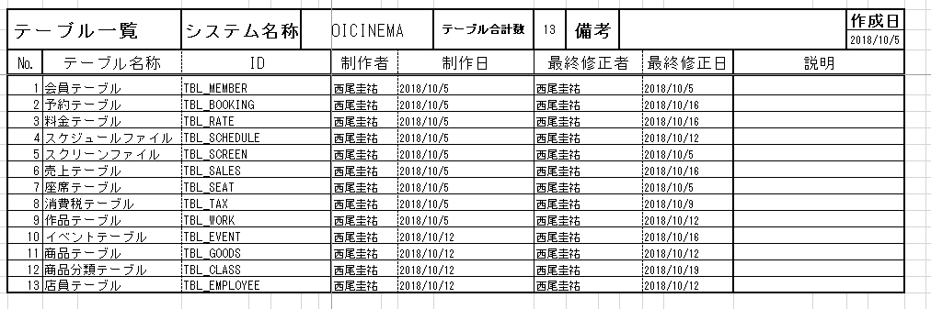

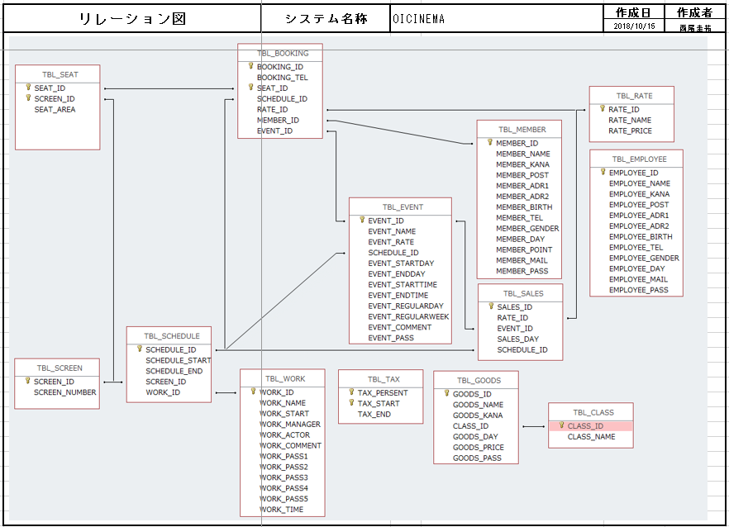

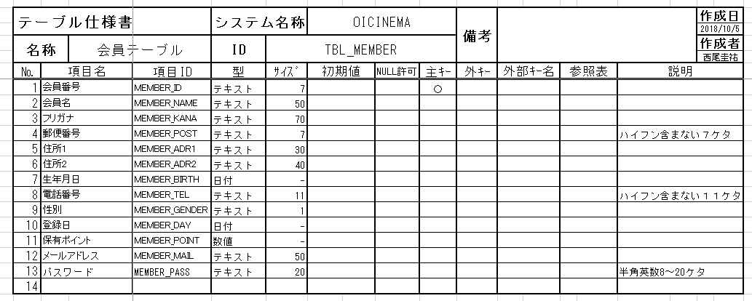

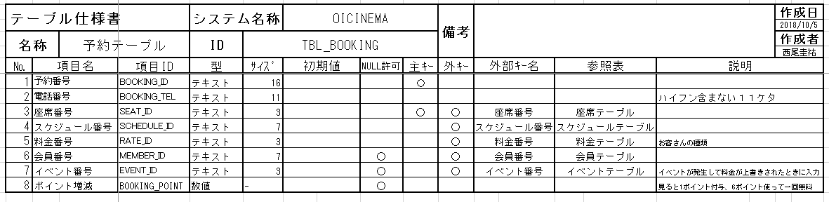

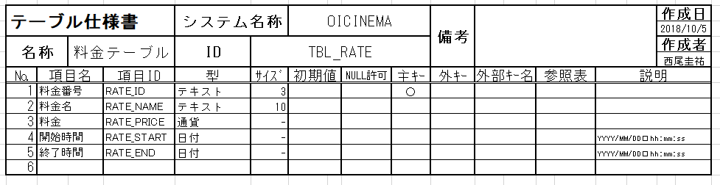

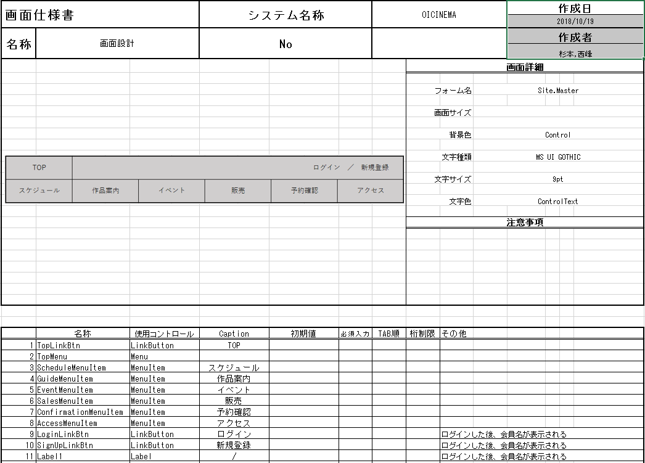

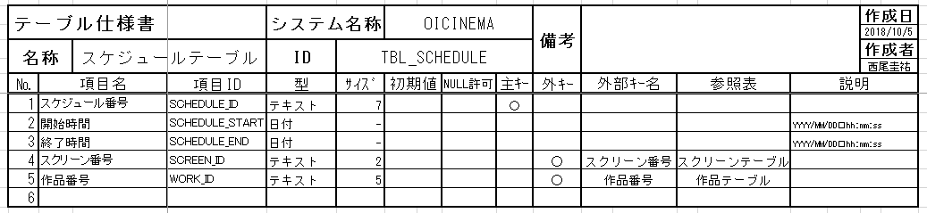

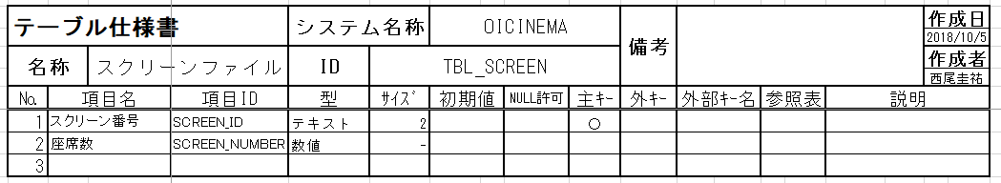

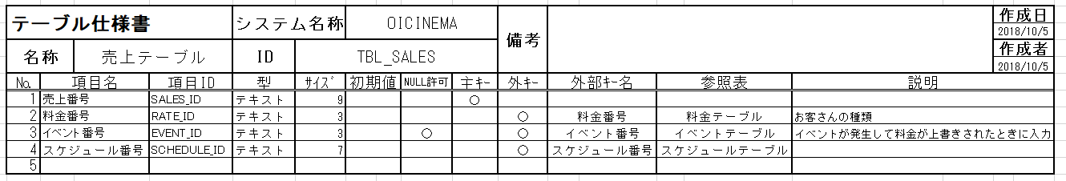

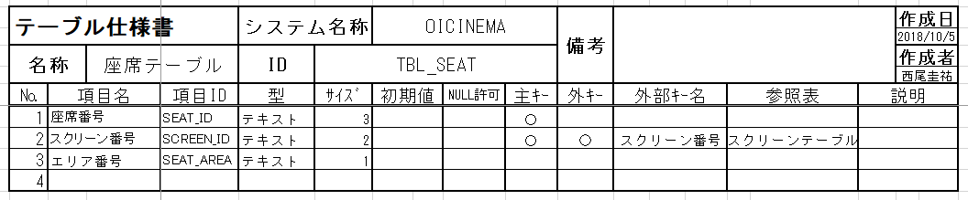

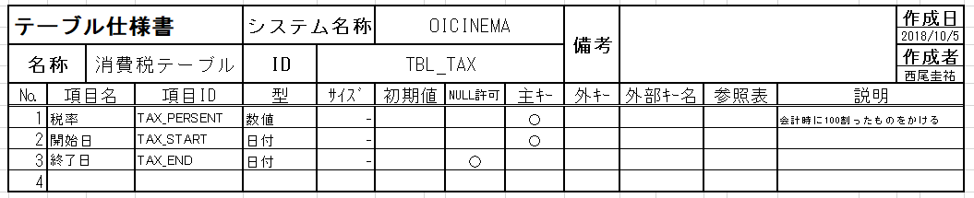

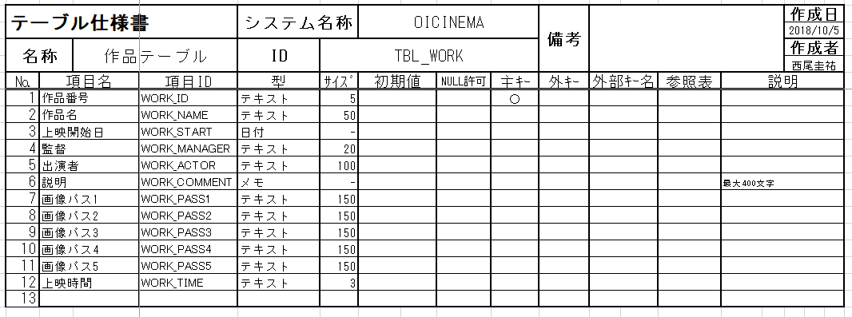

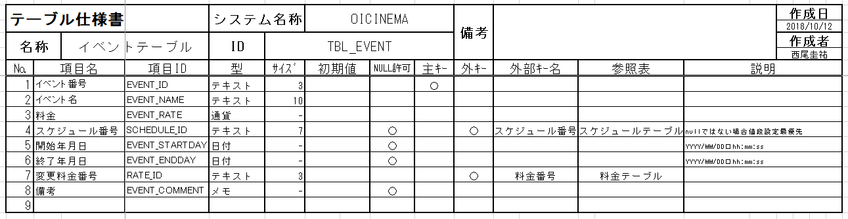

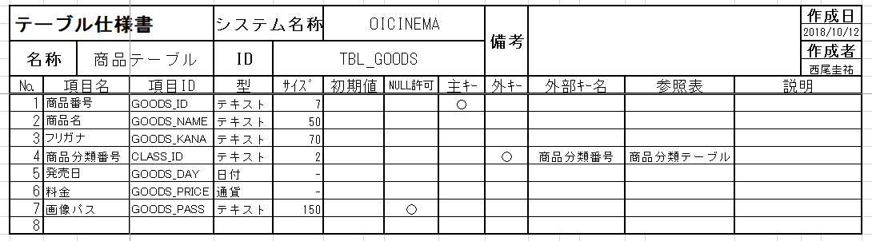

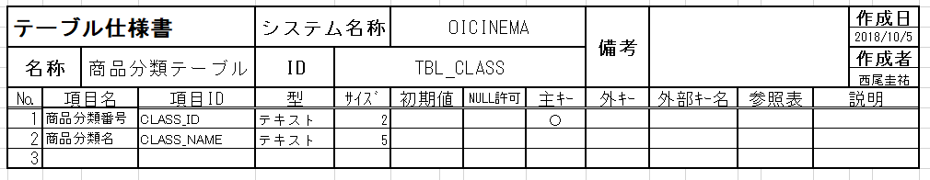

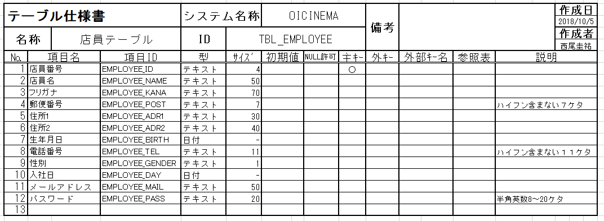

## 2-5．画面遷移図

|  |  |  |  |  |
| --- | --- | --- | --- | --- |
| **画面遷移図** | **システム名称** | 映画館座席予約システム | **作成日** | **作成者** |
| 2018/9/28 | 長尾 勇希 |
| ※緑枠のページで購入処理を行う。 | | | | |
| |  |  |  |  |  | | --- | --- | --- | --- | --- | | **画面遷移図** | **システム名称** | 映画館座席予約システム | **作成日** | **作成者** | | 2018/9/28 | 長尾 勇希 | | ※青枠のどこからでもログインページに飛ぶことができ、ログイン後はトップページに移動する。 | | | | | | | | | |

## 2-6．画面設計書

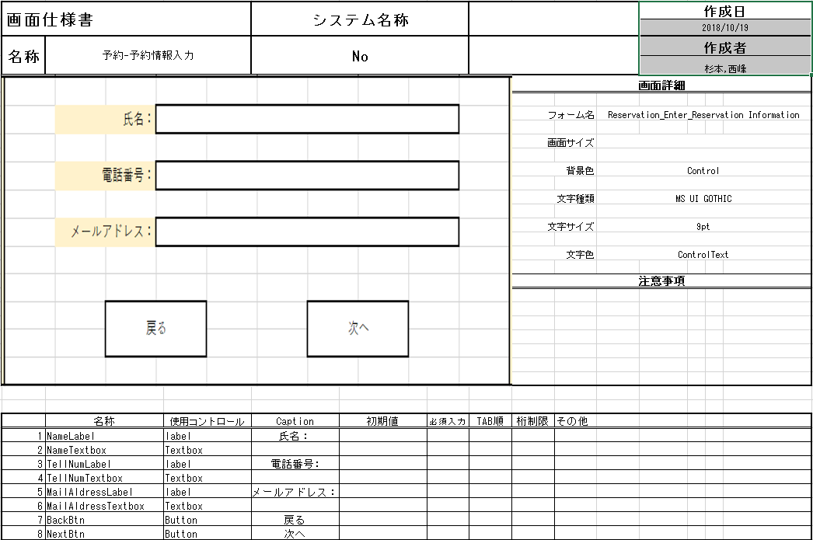

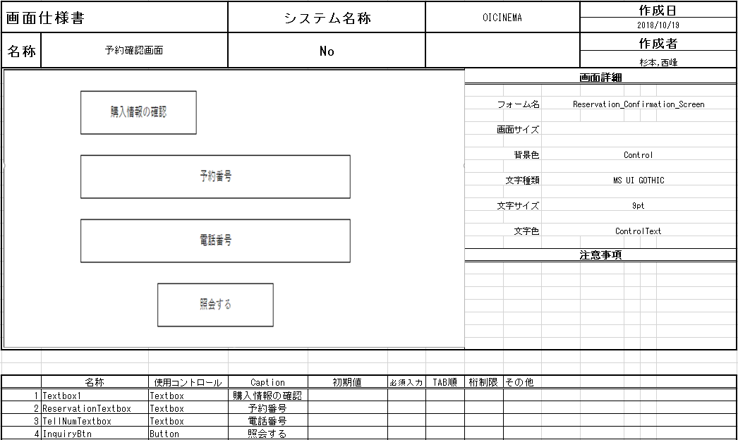

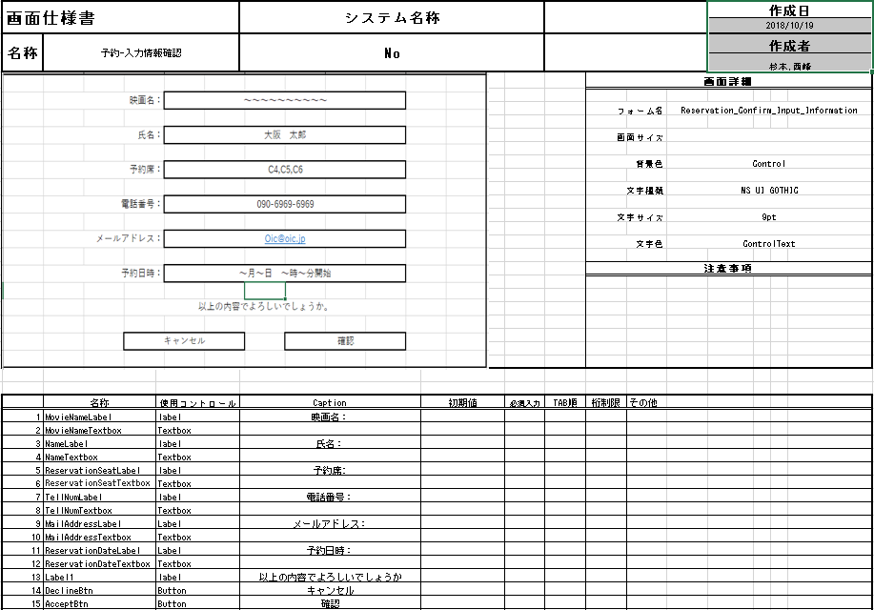



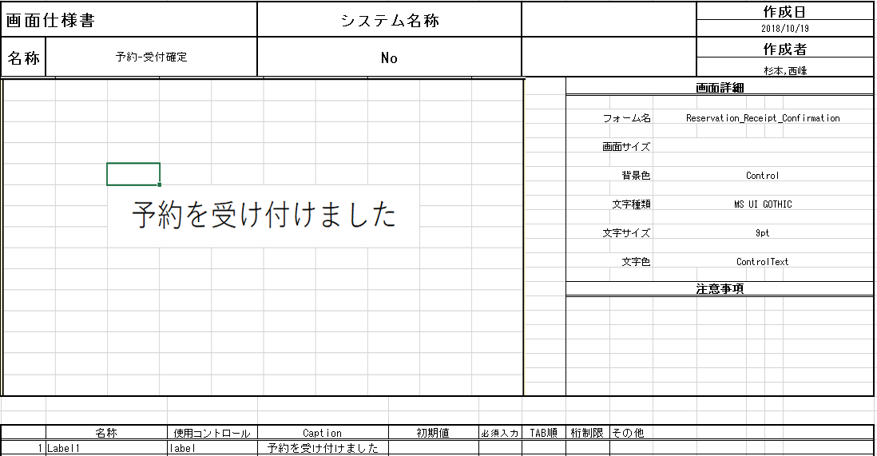

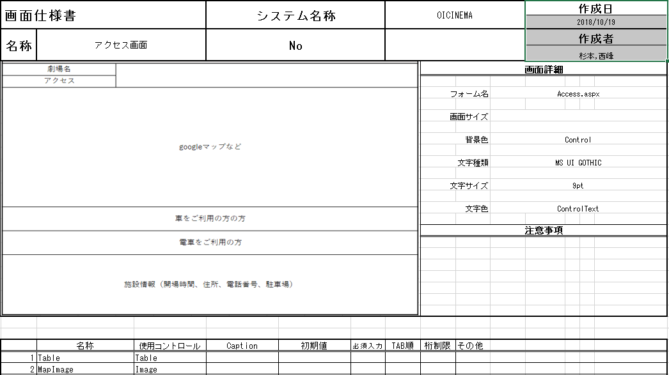

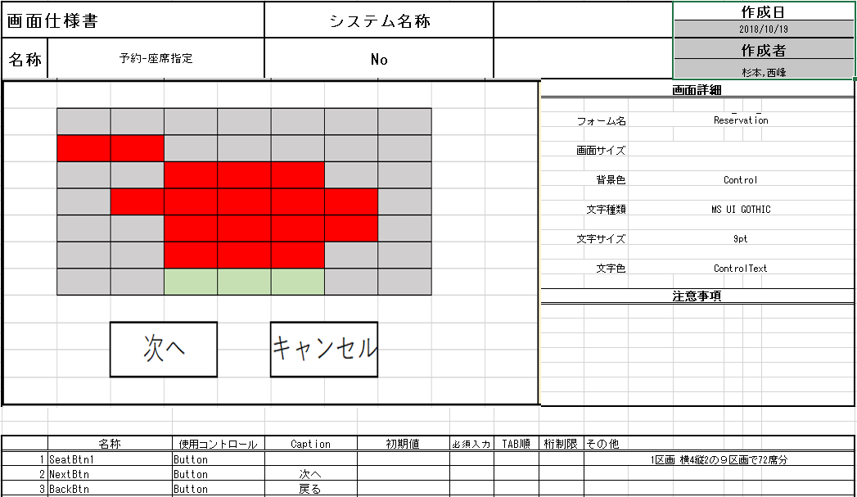

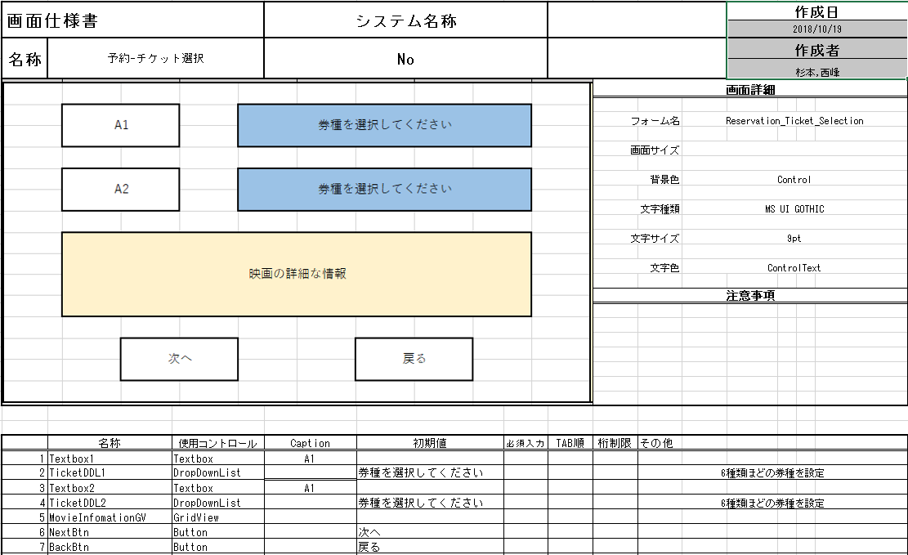

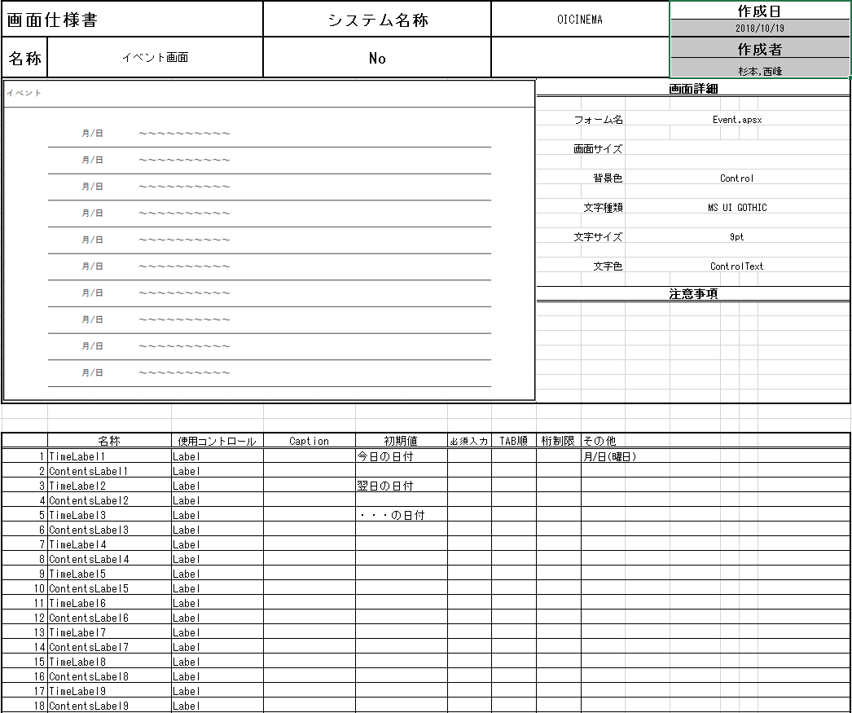



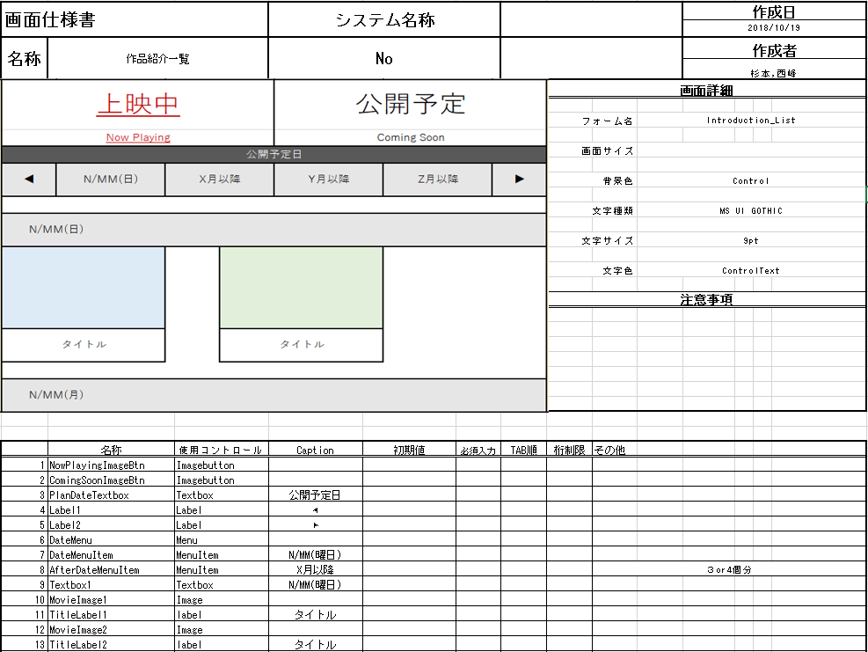

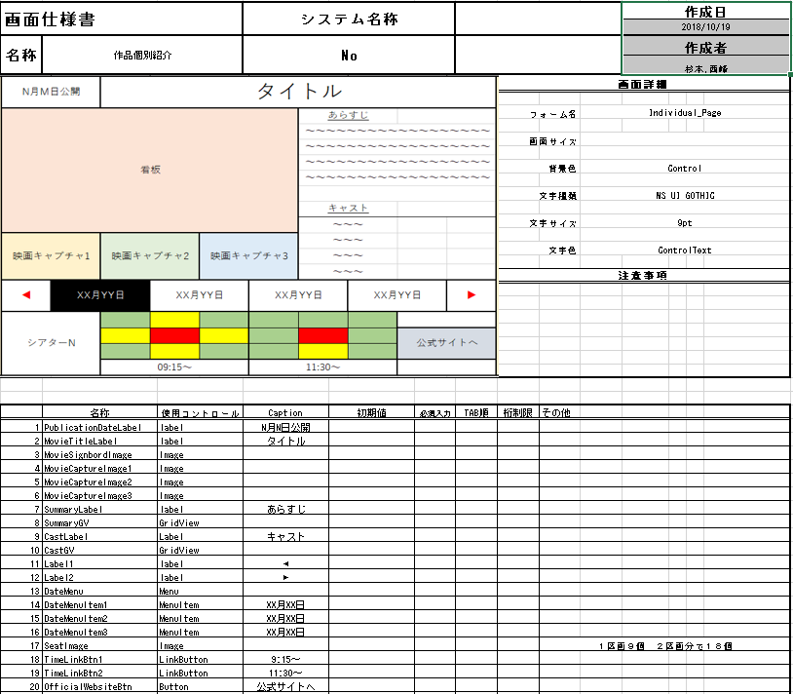

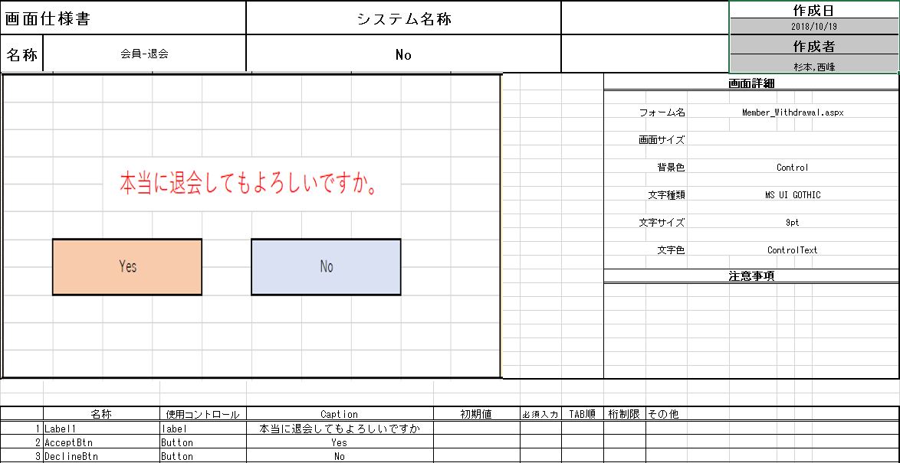

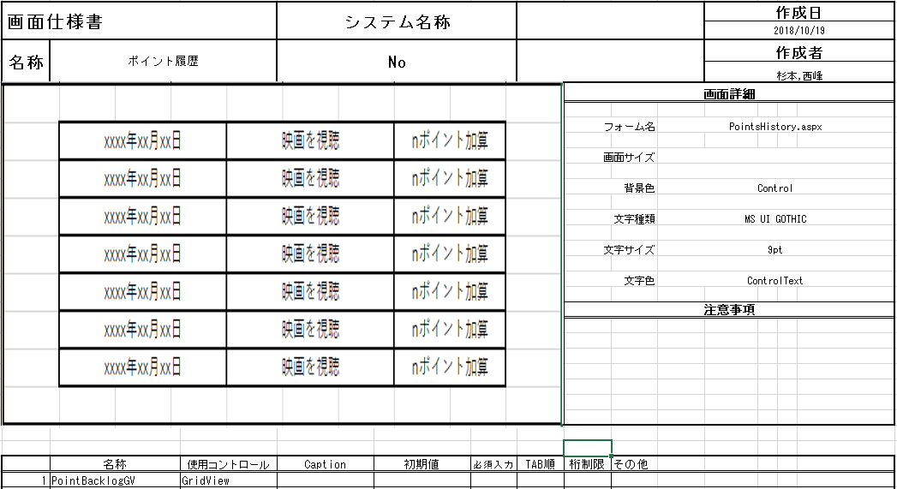

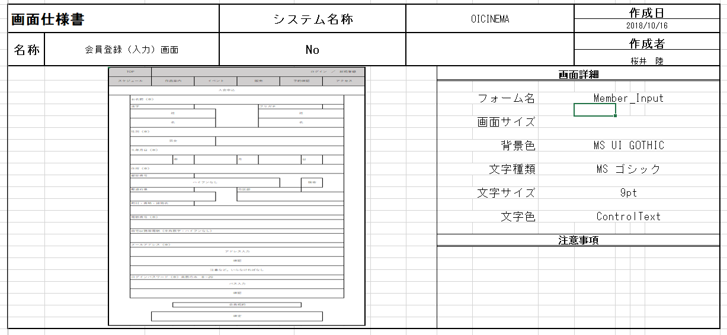

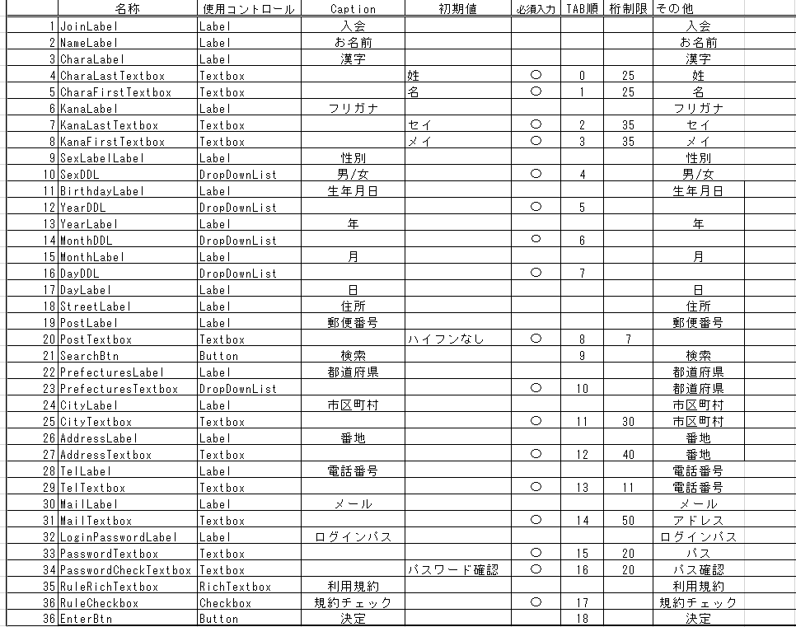

「在庫管理システム」

# ３．テスト仕様書

|  |  |  |  |  |  |  |  |  |  |
| --- | --- | --- | --- | --- | --- | --- | --- | --- | --- |
| **テスト仕様書** | | | **システム名称** | | 在庫管理システム | | | | **作成日** |
| 2014/9/10 |
| **名称** | 会員マスター画面 | |  | |  | | | | **作成者** |
| 大阪太郎 |
| 項目 | | 手順 | | 予定 | | 実施日 | 担当 | 結果 | |
| 入力 | | 入会日の日付確認 | | 自動で今日の日付表示されていること | | 9/5 | 大阪 | ○ | |
| 生年月日を入力  例）2000年3月1日 | | 自動で年齢を計算して表示されていること  例）14歳 | | 9/5  9/6 | 大阪  神戸 | ×年齢がずれている  ○対応完了 | |
| 新規登録 | | 全項目入力後、新規登録 | | 追加確認メッセージ確認後、追加されること | | 9/5 | 大阪 | ○ | |
| NULL許可以外の項目が空白の場合の確認 | | 項目名と必須入力を促すメッセージ、 | | 9/5  9/9 | 大阪  神戸 | ×必須入力のメッセージなし  ○対応完了 | |
| 存在する会員番号を追加確認 | | 会員番号は利用されているとメッセージが表示されること | | 9/5 | 大阪 | ○ | |
| 会員情報の表示 | | 存在する会員番号入力して検索 | | 一致する会員情報が各項目に表示されること | |  |  |  | |
| 存在しない会員情報を入力して検索 | | 会員が存在しないメッセージが表示されること | |  |  |  | |
| 会員検索後のボタン確認 | | 新規登録ボタンが更新ボタンに変化していること | |  |  |  | |
| 終了 | | データを変更して、未更新のまま終了した場合の確認 | | データが更新されていなことのメッセージが表示されること | |  |  |  | |
| 終了ボタンの実行確認 | | 終了確認メッセージ確認後、TOPへ遷移 | |  |  |  | |
|  | |  | |  | |  | | | |

「在庫管理システム」

# ４．ガントチャート（役割分担表含む）

